四年___班 ____號 姓名_________

- 台北市位於台灣的_____(1)東部(2)南部(3)北部，大約有________人口(1)150萬(2)260萬(3)380萬。
- 根據考古研究，台北盆地在7000年前就有人類活動。其中台北市區內一個以貝塜為主，名列一級古蹟的重要遺址是__________遺址。
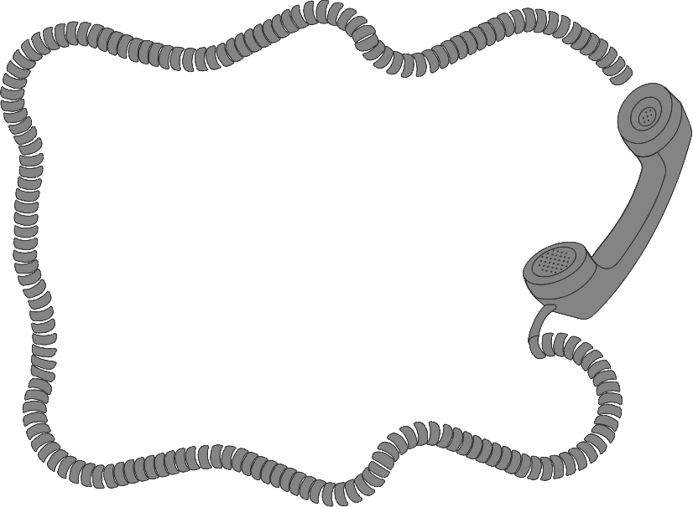
- 早期居住在台北盆地的原住民是__________族，生活以漁獵和簡單的農耕為主，一直過著單純的生活。
台北盆地的開發，正式的記錄是到清朝康熙四十八年（西元1709），泉州移民群「陳賴章」（由五人所組成的）申請開墾「大佳臘」地區（現今臺北盆地一帶的平原）。這時臺北盆地終於進入正式、大規模的開墾，但也因此破壞了原住民的生活型態。
艋舺位於大漢溪和新店溪的交會處，有優越的水運條件。因為物產豐富，人口增殖極快，使得臺灣的的經濟重心漸向北移，艋舺便藉此而興起，成為臺北地區貨物集散中心，從「一府二鹿三艋舺」的稱呼可以想見當時盛況。
- 從上面敘述中，請你說說看艋舺地區成為聚落的優越條件可能有哪些？_____________(1)交通方便 (2)土地肥沃，物產豐富 (3)追求安全。

四年___班 ____號 姓名_________
  - 艋舺的沒落：
由於發生嚴重的瘟疫、淡水河的淤淺，以及爆發了多次犧牲慘重的移民械鬥，影響艋舺的發展。再加上當時居民保守排外，拒絕外商進入，於是艋舺日漸沒落，被後來的____（1）淡水（2）大稻埕 所取代。
小常識：「台北」這個名稱正式出現就是在這之後的事。西元1875年，當時的欽差大臣沈葆楨向清朝政府上奏請求，才設立「台北府」(當時的名稱)的哦~~本來「台北」指的是廣大的台灣北部地區。在這之後，「台北」就專指台北縣市一帶。台北府城(牆)也在西元1880年左右開始興建。

  - 清朝第一位台灣巡撫，積極建設台北城，並興建台北大稻埕至基隆、新竹鐵路的人是_____________。

大清帝國因甲午戰爭戰敗，將台灣割讓給日本。日本政府有計畫地進行對台北的改造，興建地下水道，改建台北城內舊式房屋，設置公園綠地，並且下令拆除城牆，鋪設道路。中國式的建築多數被拆毀，重建成當時流行的歐式建築。

3.請舉出台北市在日本統治時期所興建的建築物二棟：
________________、____________________
4.台北盆地的開發主要可分三個時期，請按時間順序寫出來。
A.光復後 B.清領時期 C.日治時期。
（ ）→（ ）→（ ）
四年___班 ____號 姓名_________

- 下面是出台北開發與各項發展的重要人物，連連看。

